المحاضره 10
تابع : نظريات قياس التكاليف وتحميلها على عناصر الانتاج
مثال (1) : فيما يلي البيانات المستخرجة من سجلات إحدى المنشآت الصناعية خلال العام المنتهي في 30 /12 / 1428هـ ( الأرقام بالألف ريال )
1- تكاليف الخامات : 250 خامات إنتاجية ( 85% مباشرة – 10% غير مباشرة متغيرة – 5% غير مباشرة ثابتة )
120 خامات غير انتاجية ( 90% متغير – 10% ثابتة )
2- تكاليف الأجور : 200 أجور إنتاجية ( 60% مباشر – 30% غير مباشرة متغيرة – 10% غير مباشرة ثابتة
180 أجور ومرتبات غير انتاجية ( 60% متغيرة – 40% ثابتة )
3- تكاليف الخدمات : 50 خدمات انتاجية (60% غير مباشرة متغيرة – 40% غير مباشرة ثابتة )
100 خدمات غير انتاجية ( 40% متغيرة – 60% ثابتة )
4- لا يوجد مخزون إنتاج تحت التشغيل سواء في أول أو آخر الفترة
5- لا يوجد مخزون إنتاج تام أول الفترة
6- الوحدات المنتجة خلال الفترة 50 ألف طن ، كمية مخزون الانتاج التام آخر الفترة 10 ألف طن
7- إيراد المبيعات 900
- يتم اتباع مدخل التكاليف المستغلة عند تحديد تكلفة المنتجات أن نسبة الطاقة المستغلة خلال عام 1428 هي 80% من الطاقة المتاحة للمنشأة خلال العام ومقدارها 62500 وحدة
- المطلوب :
1- إعداد قائمة التكاليف الصناعية للوحدات المباعة طبقا لمدخل التكاليف المستغلة
2- إعداد قائمة الدخل طبقا لمدخل التكاليف المستغلة عن عام 1428 هـ
- قائمة التكاليف طبقا لمدخل التكاليف المستغلة :
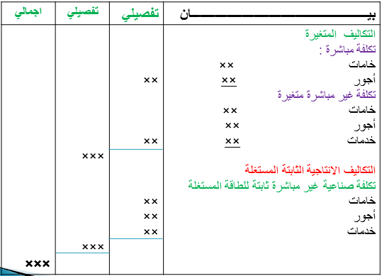
- تابع قائمة التكاليف طبقا لمدخل التكاليف المستغلة :
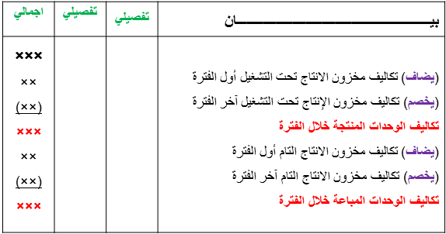

- قائمة الدخل طبقا لمدخل التكاليف المستغلة :
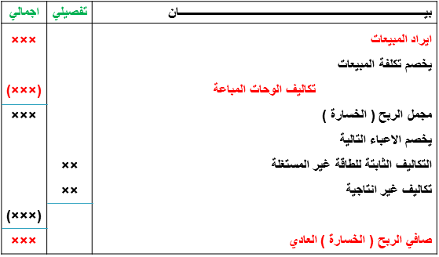
- قائمة التكاليف طبقا لمدخل التكاليف المستغلة ( الارقام بالمليون ) :
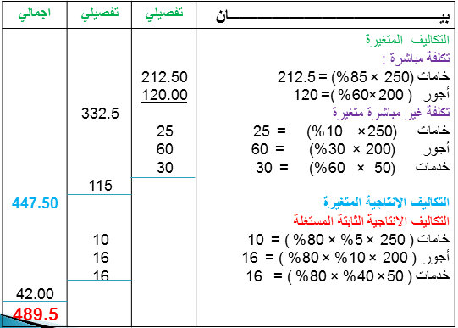
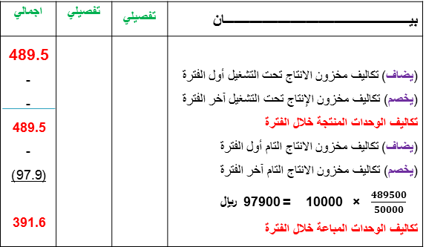

- قائمة الدخل عن عام 1428 طبقا لمدخل التكاليف المستغلة ( الارقام بالألف ريال ) :
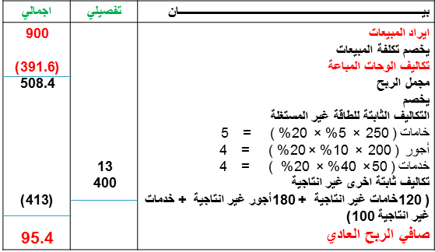
من خلال استعراض قوائم التكاليف والدخل المعدة يلاحظ أن صافي الربح العادي وتكلفة مخزون الانتاج التام آخر الفترة قد اختلفتا نتيجة لاختلاف مداخل تحميل التكاليف ( الكلية / المتغيرة / المستغلة ) ويمكن توضيح ذلك من خلال الجدول التالي :
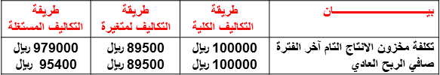
مثال (2) : فيما يلي بعض البيانات المستخرجة من احد المنشآت الصناعية :
- الطاقة المتاحة 30000 وحدة - عدد الوحدات المنتجة والمباعة 24000 وحدة - سعر بيع الوحدة 18 ريال للوحدة - تكلفة الخامات المباشرة 4.5 ريال للوحدة - تكلفة الأجور المباشرة 2.5 ريال للوحدة
- تكاليف صناعية غير مباشرة متغيرة 2.5 ريال للوحدة - تكاليف صناعية غير مباشرة ثابتة 60000 ريال
- مصاريف بيعية متغيرة 1.5 ريال للوحدة مصاريف بيعية وادارية ثابتة 40000 ريال
- المطلوب : باستخدام طرق تحميل التكاليف على عناصر الانتاج :
1- إعداد قائمة التكاليف الصناعية للوحدات المباعة خلال عام 1434 هـ 2- إعداد قائمة الدخل عن عام 1434 هـ :
- قائمة التكاليف طبقا لطريقة التكاليف الاجمالية :
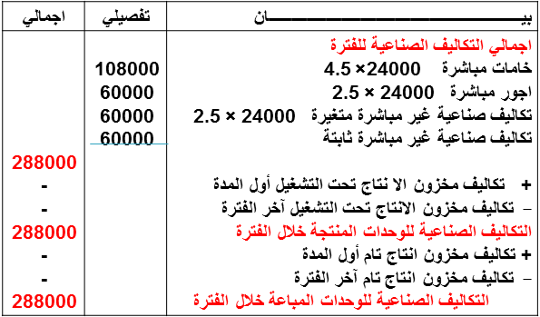
- قائمة الدخل عن عام 1434 طبقا للطريقة الاجمالية :
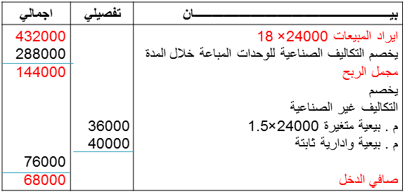
- قائمة التكاليف طبقا لطريقة التكاليف المتغيرة :
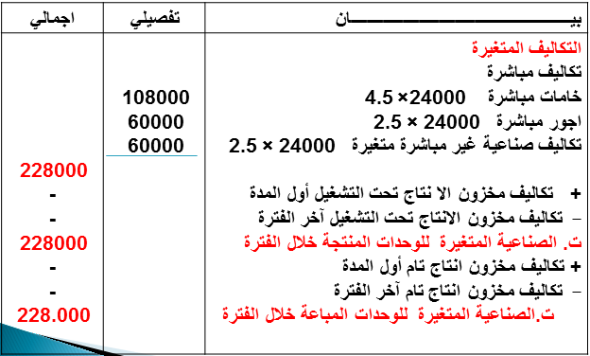
- قائمة الدخل عن عام 1434 طبقا للطريقة المتغيرة :
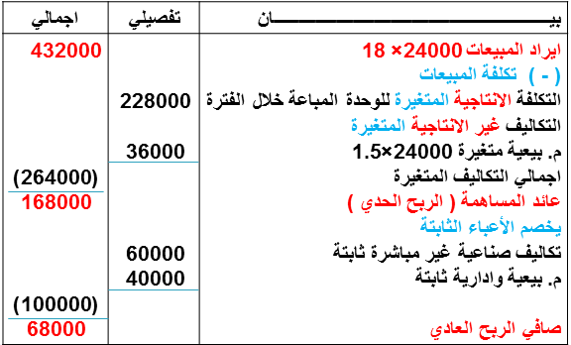
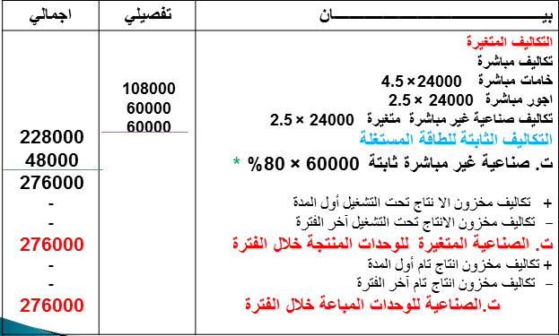
- قائمة التكاليف طبقا لطريقة التكاليف المستغلة :

- قائمة الدخل عن عام 1434 طبقا للطريقة المستغلة :
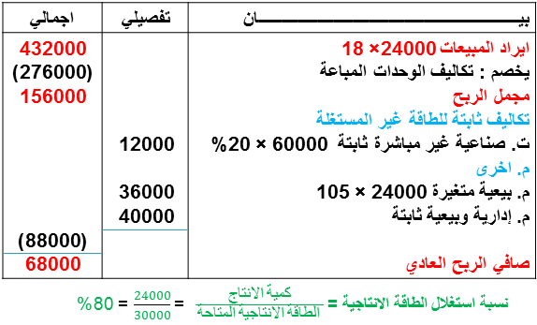

عيون سحاب ☺

